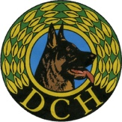**Traditionen tro afholdes der igen i år julefrokost i klubbens lokaler.**

**Julefrokost i Kerteminde Civile Hundeførerforening**

**Du medbringer din egen mad.**

**Øl og vand er betalt via de væddemål der blev indgået ved sidste julefrokost.**

**Der skal ligeledes i år væddes om forskelligt, så mød op og vær med til dette sjove arrangement.**

**Der er mulighed for at vædde om alt, dog plejer det at omhandle et eller andet med hund, men alt er muligt.**

**Alt dette foregår**

**Lørdag d. 6.1.24 kl. 13.00**

**Vel mødt**

**Bestyrelsen**

**Konceptet**

**Hvis der væddes om drikkelse er konceptet at dette købes igennem klubben og til klubpriser**